《全脑思维与营销绩效倍增》
课程大纲
- 课程背景
在工作中，您或您的员工在工作中是否会遇到这样的问题？
- 要做策划，手里有一大堆资料，但无从下手
- 要和客户沟通，需求变了，临时准备资料措手不及
- 和客户沟通时，发现对方只有一页纸，而我们准备了N多资料，好尴尬
- 今天要做的事情太多了，做了这件忘了那件
- 有一个重建的工作，事务繁杂，现场杂乱，摆不了看板，没地方摆东西
- 总觉得自己只有逻辑，没有创新能力
- 做演讲或做报告，经常忘记要讲的
- ……
在本课程正是基于东尼•博赞的思维导图的原理，从全新的视角、结合职场上的实际应用，解决职场中遇到的问题，通过大量的技术练习，快速提升大脑的创意性、逻辑性和思考的系统性，让你在工作中策划有料、沟通有数、记忆有效，从而提升你的工作绩效，进而提升整个组织工作的高效性、创意性，达到绩效提升的最终效果。

- 【课程目标】：
- 思维导图全脑思维三大工具（手绘版导图、电脑版导图、手机版导图）绘制与运用；
- 职场常用输入（各种笔记、会议记录以及想法整理等）思维导图;
- 职场常用输出（工作规划、活动策划、问题分析&解决、沟通、简报等思维导图;
- 营销实战输出（促销方式、社会化营销策划、工作报告、电话营销、互联网营销、推销技巧、用思维导图管理人脉、客户订单处理流程、客户关系管理、约会流程与约会式销售等）思维导图分析;
- 学会用关键词、垂直思考、水平思考法在职场中创意使用，让你解决问题时收获更多方案，从而找到最佳方案。
- 培训对象:
营销管理者、销售精英、销售经理、企业管理者、人力资源管理、培训管理者等。
- 【授课方法】
理论讲授（20%）+案例分析（30%）+小组研讨（20%）+实操练习（30%）
- 【培训时间】
2天
- 【全脑思维】：
全脑思维是一种创造性思维方式。它可以任意改变思维方式，从多角度、多视野去生发和联想；它无所顾忌，也无正确、错误之分；它不必循规蹈矩、按部就班，更没有固定的模式，它具有新颖、独到、变通、灵活的特点。全脑思维的精髓就是不墨守成规，敢于标新立异，它不受现代知识和方法的束缚，能多方法、多角度、多层次地提出问题、分析问题和解决问题。
- 【看看他们的评价】：
“使用思维导图是波音公司的质量提高项目的有效组成部分之一。这帮助我们公司节省了一千万美元。”
——Mike Stanley，波音公司，美国
“我们的课程建立在思维导图的基础上。这帮助我们获得了有史以来最高的毕业分数。思维导图教学必然是未来的教学工具。”
——Jean Luc Kastner，高级经理，惠普医疗产品，德国
“Buzan 的思维导图在我们办公室内的重要性越来越明显。它在帮助我们打开思路上的作用是惊人的。 我们使用思维导图安排会议议程，做头脑风暴，设计组织结构图，记笔记和写总结报告。这是一个通向未来的必备工具。”
—— William L. Maxillae，副总裁，Fluor Daniel，美国
“作为一个头脑风暴的工具，思维导图让我们感觉到想象力一下子打开了， 新点子层出不穷，真是思如泉涌，这种感觉以前从来没有过，真是太棒了。”
——Sean Adams，总裁，Alpha Learning，荷兰

“大脑的力量是我们未来成功的金钥匙”
—— Keith Bradley，国际管理教授，英国公开大学商学院
“思维导图可以让复杂的问题变得非常简单，简单到可以在一张纸上画出来，让你一下看到问题的全部。 它的另一个巨大优势是随着问题的发展，你可以几乎不费吹灰之力地在原有的基础上对问题加以延伸。”
—— Dr Tony Turrill，管理学作家，英国
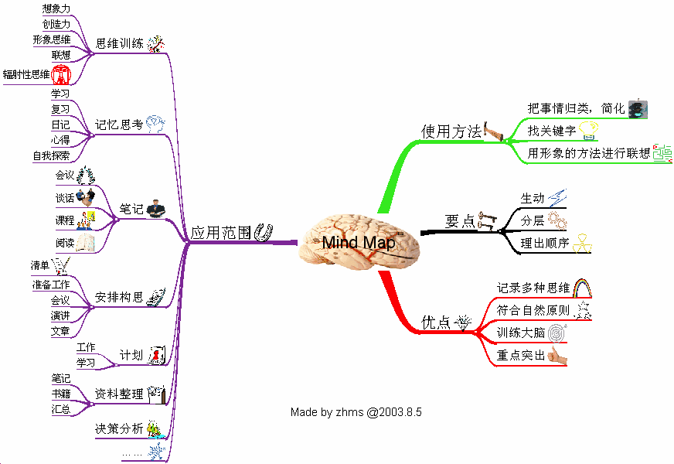

- 【思维导图在全球的应用】：
世界屈指可数的知名企业皆采用思维导图
航空、汽车、石油公司 | ＩＴ、企业服务公司
美国航空 英国航空  福特 劳斯莱斯 ＢＰ | 微软 戴尔 ＨＰ  ＩＢＭ 美商甲骨文
电器、通讯公司 | 制造、药品公司
美国百公 汉威  西门子 英国电信 | 可口可乐 ＮＩＫＥ  辉瑞药厂
金融公司 | 大学、休闲娱乐事业
美国运通 苏黎世保险 | 牛津大学 英国布里斯托大学

美国波音公司，将所有的飞机维修工作手册绘成一张25英尺的“思维导图”，使得原来要花一年以上时间才消化的数据，通过“思维导图”只要短短几周就可以掌握。仅此一项，就帮助波音公司节省了一千万美元！
在美国Fluor Daniel公司，“思维导图”已经是公司办公的必备工具：公司用它来安排会议日程、做“头脑风暴”、设计组织结构图、记笔记和写总结报告。一方面有效提高了企业的运营效率，另外也帮助各级管理者及员工在时间管理、项目执行、目标计划、创造性解决问题、 沟通、演讲等各方面提升能力!
“9•11”事件发生后，在突发事件的面前，康•爱迪生电力公司管理人员及工程师临危不惧，利用思维导图做筹划，及时恢复了曼哈顿地区的电力供应。

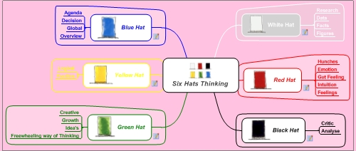
英国Channel 4 电视台说，通过接受培训，他们在两天内创造的新点子比过去六个月里想出的还要多。
。。。。。。

【课程大纲】
第1讲 走进神秘的思维导图
1、逻辑思维的背景
1）什么是逻辑思维
2）逻辑从何而来
案例： 福尔摩斯、神探狄仁杰、出题自己做
3）如何建立自己的思维方式
案例：逻辑与侦探
2、全脑思维的背景
1） 什么是全脑思维?
2）企业人才&全脑思维
左脑思维的4化秘决
右脑思维的4化秘决
3、思维导图历史与现状
1）思维导图是什么？
2）思维导图的由来
3）谁在使用思维导图
4）思维导图的历史
5）思维导图的概述
6）思维导图的优势
7）思维导图的运用
8）思维导图在学习中的应用

第2讲 思维导图全脑思维
1、思维导图与超强记忆力
1）认识大脑与记忆法
2）大脑的奥秘
3）记忆的四种材料
演练：记忆材料演练
4）左右脑测试
5）左右脑功能
2、思维导图垂直思考
1）垂直思考包含什么？
2）垂直思考要领四招
练习:垂直思考
3）如何进行发散性思维
4）什么时候运用这种思维方式
5）发散思维游戏
3、思维导图水平思考
1）水平思考要领四招
练习:水平思考
2)综合运用
4、传统思维模式&思维导图法模式比

第3讲 思维导图介绍与绘制
1、思维导图5大规则介绍
2、思维导图的绘制技巧
1)主题思想的会意表达
2)思维分支的合理架构
3)关键词的精准提取
4)记忆图形的出彩绘制
5)关联思维的有效呈现(训练)
3、思维导图的绘制注意事项
4、思维导图法专业守则

第4讲 思维导图的职业应用
1、思维导图法个人应用
2、思维导图法高效笔记
1)常用的线性思维问题有哪些？
2）高效工作笔记整理
3)导图笔记优势

第5讲 全脑思维导图营销模式实战运用
一、促销方式思维导图15大策略
1.借力促销
2.组合促销
3.指定促销
4.赠送类促销
5.附加值促销
6.奖励促销
7.时令促销
8.定价促销
9.纪念式促销
10.回报促销
11.名义主题促销
12.产品特性促销
13.临界点促销
14.限定式促销
15.另类促销

二、社会化营销策划思维导图
1.社区网站
2.定位服务LBS
3.视频分享
4.深化关系
5.创意
6.社交网站

三、市场营销部年度/季度/月度工作报告思维导图分析
1.部门工作概述
2.部门目标达成情况
3.部门工作阶段总结
4.部门工作亮点不足
5.部门阶段工作计划
6.改进建议

四、电话营销思维导图9大步骤分析
1.电话营销流程
2.打电话准备流程
3.五个细节和要点
4.三大原则
5.核心理念
6.专业用语习惯用语
7.六个问题来设计我们的话术
8.预约电话
9.建立亲和力的八种方法

五、互联网营销模式思维导图四法模式分析
1.直复营销法
2.关系营销法
3.软营销法
4.整合营销法
1）新闻营销
2）微博营销
3）论坛营销
4）口碑营销
5）博客营销
6）视频营销

六、推销技巧思维导图七步搞定
1.寻找顾客
2.接触前准备
3.接近顾客
4.销售介绍
5.排除异议
6.达成交易
7.售后工作

七、如何用思维导图管理人脉
1.客户基本情况
2.教育背景
3.家庭
4.业务背景资料
5.特殊兴趣
6.生活方式

八、客户订单处理流程思维导图模式分析
1.浏览
2.咨询
3.拍下
4.付款
5.发货
6.物流跟踪
7.确认
8.评价
9.回购

九、活动策划流程五步法思维导图模式分析
1.活动主题
2.时间地点
3.前期准备
4.资源
5.流程

十、客户关系管理思维导图模式分析
1.潜在客户
2.活跃客户
3.沉默客户
4.睡眠客户
5.流失客户

十一、约会流程与约会式销售思维导图分析
1.约会流程五步法：
初次见面、邀约和约会、初步建立关系、关系升温、长期关系

2.约会式销售五步法：
客户见面、体测或者体验课、尝试销售-要求成、解除客户抗拒、购买和上课、转介绍

第6单元 综合练习
1、思维导图软件（Mind Manager）介绍
2、思维导图的手绘版与软件版比较
3、电脑版、手机版思维导图基本操作运用。
4、设计个人电脑思维导图
5、分享企业思维导图和个人思维导图的优秀范例

